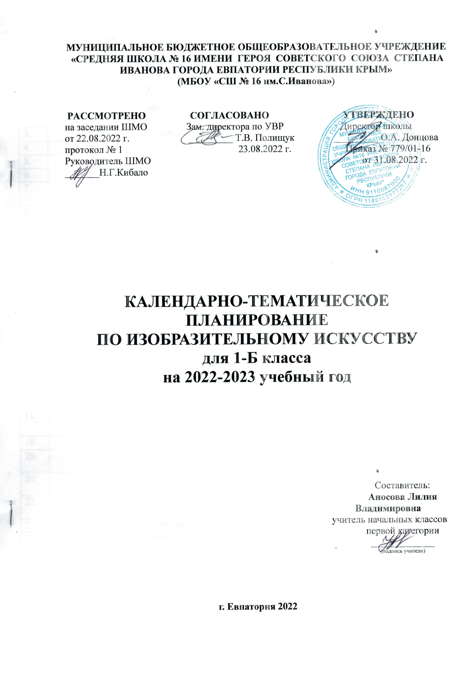

№ п/п |  | Дата |  | Тема урока
план | факт | план | Факт | Тема урока
1. Восприятие произведений искусства (2 ч.)
1. |  | 02.09 |  | Восприятие произведений детского творчества и формирование зрительских умений.
2. |  | 09.09 |  | Представления о композиции: на уровне образного восприятия и о различных художественных материалах.
2. Графика (6 ч.)
3. |  | 16.09 |  | Линейный рисунок. Приемы рисования линией.
4. |  | 23.09 |  | Рисунок с натуры: рисование листьев разной формы
5. |  | 30.09 |  | От одного пятна — получаем рисунки разных животных
6. |  | 07.10 |  | Линейный тематический рисунок
7. |  | 14.10 |  | Пятно как основа графического изображения. Теневой театр. Силуэт
8. |  | 21.10 |  | Рассмотрение и анализ средств выражения — пятна и линии — в иллюстрациях художников к детским книгам.
3. Живопись (6 ч.)
9. |  | 28.10 |  | Цвет - одно из главных средств выражения в изобразительном искусстве.
10. |  | 11.11 |  | Ассоциативные представления, связанные с каждым из цветов.
11. |  | 18.11 |  | Цвет как выражение настроения, душевного состояния.
12. |  | 25.11 |  | Живописное изображение по представлению и восприятию разных по цвету и формам цветков.
13. |  | 02.12 |  | Тематическая композиция «Времена года»
14. |  | 09.12 |  | Техника монотипии. Представления о симметрии.
4. Скульптура (4 ч.)
15. |  | 16.12 |  | Лепка зверушек из цельной формы
16. |  | 23.12 |  | Бумажная пластика. Объёмная аппликация
17. |  | 30.12 |  | Лепка игрушки по мотивам народных художественных промыслов
18. |  | 13.01 |  | Объёмная аппликация из бумаги и картона
5. Декоративно-прикладное искусство (6 ч.)
19. |  | 20.01 |  | Узоры в природе.
20. |  | 27.01 |  | Изображение бабочки по представлению, использование линии симметрии при составлении узора крыльев
21. |  | 03.02 |  | Орнаменты геометрические и растительные.Декоративная композиция в круге или полосе
22. |  | 10.02 |  | Орнамент, характерный для игрушек известных народных художественных промыслов. Дымковская, каргопольская игрушка.
23. |  | 17.02 |  | Оригами — создание игрушки для новогодней ёлки
24. |  | 03.03 |  | Форма и украшение бытовых предметов.
6. Архитектура (3 ч.)
25. |  | 10.03 |  | Разнообразие архитектурных построек в окружающем мире
26. |  | 17.03 |  | Освоение приёмов конструирования из бумаги.
27. |  | 31.03 |  | Макетирование пространственной среды сказочного города из бумаги, картона или пластилина
7. Восприятие произведений искусства (5 ч.)
28. |  | 07.04 |  | Художественное наблюдение окружающего мира (мира природы) и предметной среды жизни человека
29. |  | 14.04 |  | Рассматривание иллюстраций к детским книгам Иллюстрация любимого произведения
30. |  | 28.04 |  | Знакомство с живописной картиной. Произведения В. М. Васнецова, М. А. Врубеля
31. |  | 05.05 12.05 |  | Художник и зритель. Освоение зрительских умений на основе получаемых знаний и творческих установок наблюдения.
32. |  | 19.05 |  | Произведения И. И. Левитана, И. И. Шишкина, А. А. Пластова, К. Моне, В. Ван Гога и др. по теме «Времена года»
8. Азбука цифровой графики (1 ч.)
33. |  | 26.05 |  | Фотографирование мелких деталей природы, запечатление на фотографиях ярких зрительных впечатлений

